Día Mundial del Hígado
Hepatólogos piden agilizar los circuitos asistenciales para reducir los tiempos de diagnóstico y derivación
https://www.infosalus.com/asistencia/noticia-hepatologos-piden-agilizar-circuitos-asistenciales-reducir-tiempos-diagnostico-derivacion-20260416175332.html
Estrategia a Sanidad para la priorización de pacientes hepáticos de riesgo
https://www.redaccionmedica.com/secciones/medicina/estrategia-a-sanidad-para-la-priorizacion-de-pacientes-hepaticos-de-riesgo-7442
Hepatólogos reclaman agilizar la atención para acortar el diagnóstico y la derivación
https://www.democrata.es/sanidad/hepatologos-reclaman-agilizar-la-atencion-para-acortar-el-diagnostico-y-la-derivacion/amp/
Hepatólogos piden agilizar los circuitos asistenciales para reducir los tiempos de diagnóstico y derivación
https://www.diariosigloxxi.com/texto-ep/mostrar/20260416175332/hepatologos-piden-agilizar-circuitos-asistenciales-reducir-tiempos-diagnostico-derivacion
Entrevista en Intereconomía Radio 27/04/26. Día Mundial del Hígado y Plan Nacional de Salud Hepática, con Vanesa Bernal:
https://www.intereconomia.com/programas/a-media-sesion-foreo-y-plan-nacional-de-salud-hepatica-27-04-2026-20260427-1211/
Otros impactos- temas varios:
El País- El mayor estudio sobre el hígado alerta de los estragos silenciosos de la mala dieta y el alcohol: “Nunca me había dolido nada”
https://elpais.com/salud-y-bienestar/2026-04-06/el-mayor-estudio-sobre-el-higado-alerta-de-los-estragos-silenciosos-que-de-la-mala-dieta-y-el-alcohol-nunca-me-habia-dolido-nada.html
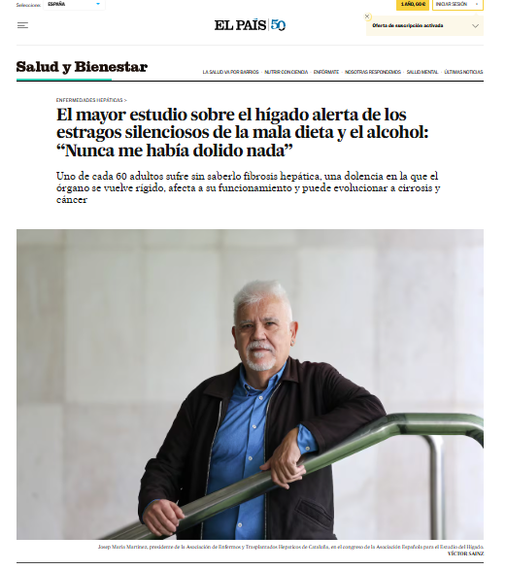
La Razón- Los nuevos fármacos contra la obesidad, eficaces en otras patologías
https://www.larazon.es/salud/nuevos-farmacos-obesidad-eficaces-otras-patologias_2026040569c6b81083aca52e0e3bf140.html
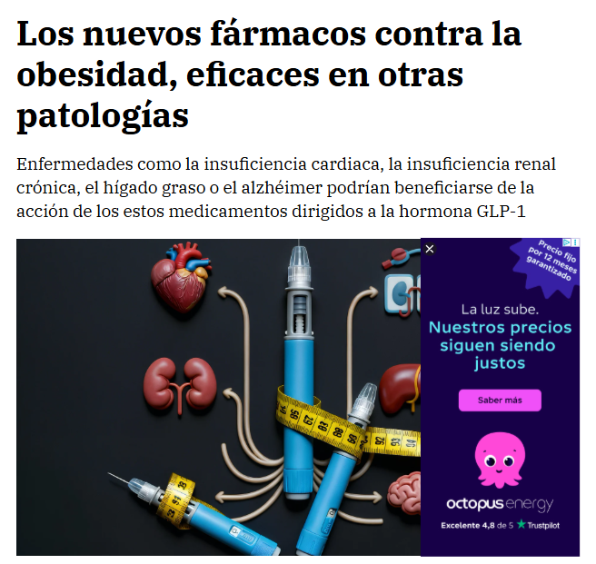
La Razón- Ni bebidas azucaradas ni cerveza: esta es la peor bebida para tu hígado
https://www.larazon.es/salud/bienestar/bebidas-azucaradas-cerveza-esta-peor-bebida-higado-p7m_2026033069ca2e3983aca52e0e3e23fe.html
AS.com- Pere Ginés, médico hepatólogo: “La enfermedad en el hígado se desarrolla muy lentamente y sin síntomas”
https://as.com/tikitakas/salud/pere-gines-medico-hepatologo-la-enfermedad-en-el-higado-se-desarrolla-muy-lentamente-y-sin-sintomas-f202604-n/
Castilla La Mancha Despierta. Entrevista en el programa de televisión a Rafael Bañares: 8:50 minutos. Sobre proyecto ‘Liver Screen’ y otras cuestiones.
https://www.cmmedia.es/play/tv/castilla-la-mancha-despierta/entrevista-rafael-banares.amp.html

La epidemia "silenciosa" del hígado: tenemos un problema que escapa a los análisis y que la ciencia ya busca frenar
https://www.xataka.com/medicina-y-salud/higado-sufre-silencio-epidemia-higado-graso-que-escapa-a-analisis-rutinarios-que-ciencia-busca-frenar
Rafael Bañares, catedrático de Medicina, sobre el hígado: "El alcohol y la grasa anticipan un incremento en el número de casos de enfermedad hepática avanzada en los próximos años"
https://www.menshealth.com/es/salud-bienestar/a70939908/higado-alcohol-grasa-enfermedad-hepatica/
España, ante el reto de eliminar la hepatitis C de cara a 2030: “En esta recta final necesitamos ser más activos” (declaraciones Vanessa Bernal).
https://www.consalud.es/pacientes/espana-ante-el-reto-de-eliminar-la-hepatitis-c-de-cara-a-2030-en-esta-recta-final-necesitamos-ser-mas-activos.html
iSanidad- “Queremos aprovechar la experiencia de la estrategia frente a la hepatitis C para mejorar el abordaje global de la enfermedad hepática” (entrevista a Xavier Forns)
https://isanidad.com/369694/queremos-aprovechar-experiencia-estrategia-frente-hepatitis-c-para-mejorar-abordaje-global-enfermedad-hepatica/
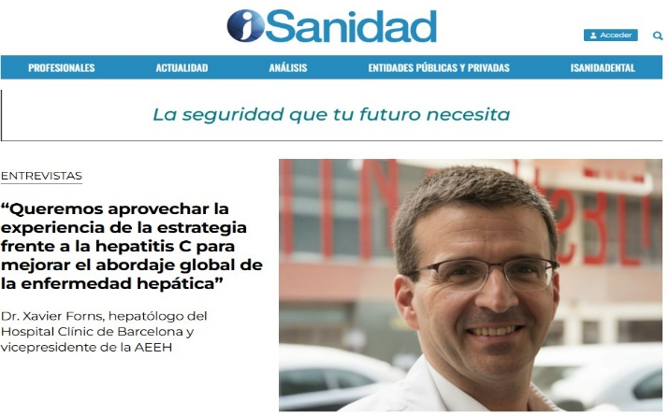
Innovación en la detección de la hepatitis C desde Castilla y León (entrevista a Gloria Sánchez Antolín sobre AEEH y avances en hepatitis C). https://www.saludcastillayleon.es/HRHortega/es/noticias-medios-comunicacion/19-03-2026-innovacion-deteccion-hepatitis-c-castilla-leon
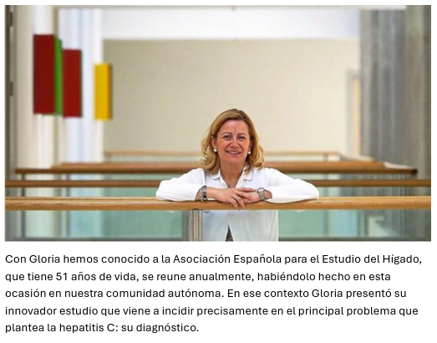
Dieta, alcohol y sedentarismo generan silenciosa enfermedad en el hígado, advierte un estudio
https://es-us.noticias.yahoo.com/dieta-alcohol-sedentarismo-generan-silenciosa-190128003.html?guccounter=1&guce_referrer=aHR0cHM6Ly93d3cuZ29vZ2xlLmNvbS8&guce_referrer_sig=AQAAAJp-5n14aJcxnGQyXgsXZOXfvLaQGpF-Jn4Ua8nMV2WWQtyE1NQemxGXKrBr_YVz1mHiw-R4m0p8t-i_tWHH2UaZsRUG0PgJNxbdIaND-igHJV5dkbHvcK4lGwdZRthI4K3FNAw7vrpAnPGo5_pdXaZR933DSsPWragnIvYOTbze
La Universidad de Málaga ha celebrado el 25.º aniversario de las Jornadas de Avances en Hepatología, referencia nacional en las patologías hepáticas (avala la AEEH)
https://www.phmk.es/rsc/la-universidad-de-malaga-ha-celebrado-el-25-aniversario-de-las-jornadas-de-avances-en-hepatologia-referencia-nacional-en-las-patologias-hepaticas
El Departamento de Salud de Dénia reconocido con una beca de 30.000 euros para un proyecto pionero
https://cadenaser.com/comunitat-valenciana/2026/04/22/el-departamento-de-salud-de-denia-reconocido-con-una-beca-de-30000-euros-para-un-proyecto-pionero-radio-denia/
El Hospital de Dénia impulsa un proyecto pionero de microeliminación de hepatitis
https://www.todoalicante.es/sanidad/hospital-denia-impulsa-proyecto-pionero-microeliminacion-hepatitis-20260422104511-nt.html
El Departamento de Salud de Dénia impulsa un proyecto pionero para detectar y tratar la hepatitis de forma precoz
https://deniadigital.es/art/22583/el-departamento-de-salud-de-denia-impulsa-un-proyecto-pionero-para-detectar-y-tratar-la-hepatitis-de-forma-precoz
Becan un proyecto de microeliminación de hepatitis del Departamento de Salud de Dénia
https://www.lasprovincias.es/marina-alta/becan-proyecto-microeliminacion-hepatitis-departamento-salud-denia-20260422182435-nt_amp.html
Anna Baiges, recibe la beca Rising Star de la AEEH en reconocimiento a su trayectoria científica
https://www.clinicbarcelona.org/noticias/anna-baiges-recibe-la-beca-rising-star-de-la-aeeh-en-reconocimiento-a-su-trayectoria-cientifica
Lanzamiento Registro Hepa-B:
La Asociación Española para el Estudio del Hígado pone en marcha el primer registro de hepatitis B en España
https://www.infosalus.com/asistencia/noticia-asociacion-espanola-estudio-higado-pone-marcha-primer-registro-hepatitis-espana-20260324174127.html
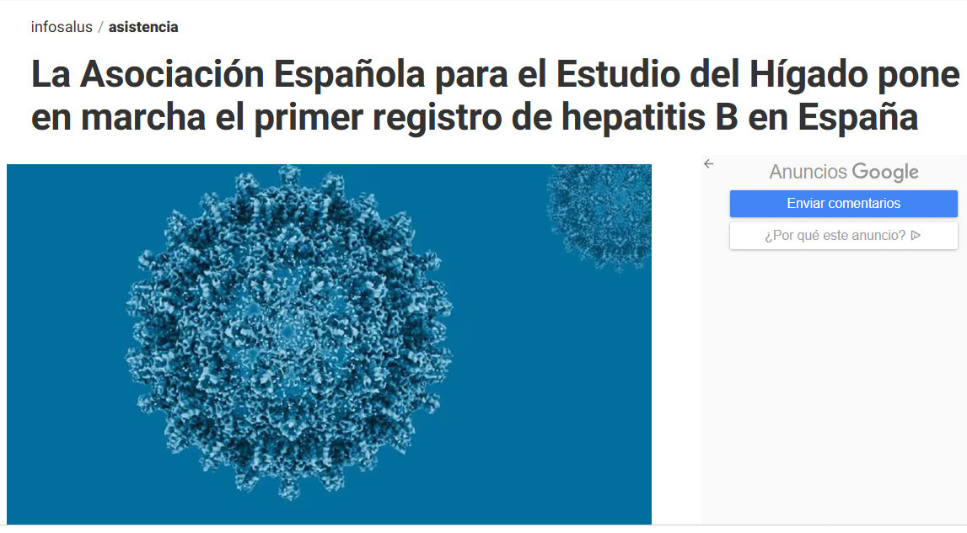
Hasta el 50% de los pacientes con hepatitis D ya tiene cirrosis en el momento del diagnóstico: "Confirma su carácter agresivo"- Siete sociedades científicas se han unido para elaborar el primer consenso nacional sobre una infección que solo puede afectar a las personas con hepatitis B
https://www.elperiodico.com/es/sanidad/20260324/pacientes-hepatitis-d-cirrosis-momento-diagnostico-confirma-caracter-agresivo-128355352
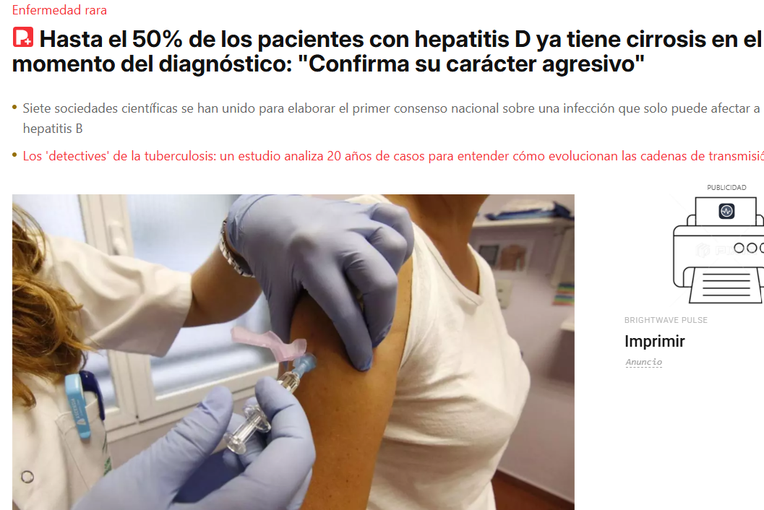
Nace HEPA-B, el primer registro nacional para trazar el mapa de la hepatitis B en España
https://www.gacetadesalud.com/actualidad-gs/noticias/13840402/03/26/nace-hepab-el-primer-registro-nacional-para-trazar-el-mapa-de-la-hepatitis-b-en-espana.html
En marcha HEPA-B, el primer Registro de Hepatitis B en España
https://www.servimedia.es/noticias/marcha-hepa-b-primer-registro-hepatitis-b-espana/1412804547
«El hígado es traidor, no avisa ni da síntomas hasta que la enfermedad está muy avanzada» (entrevista a Marta Casado con motivo del lanzamiento de Hepa-B)
https://www.ideal.es/almeria/almeria/higado-traidor-avisa-sintomas-enfermedad-avanzada-20260326120759-nt.html
Una almeriense lidera el primer registro nacional de Hepatitis B creado en España
https://www.ideal.es/almeria/almeria/almeriense-lidera-primer-registro-nacional-hepatitis-creado-20260324182906-nt_amp.html
La AEEH lanza HEPA-B, el primer registro nacional de hepatitis B en España
https://www.democrata.es/sanidad/la-aeeh-lanza-hepa-b-el-primer-registro-nacional-de-hepatitis-b-en-espana/
Se pone en marcha el primer Registro de Hepatitis B en España, HEPA-B
https://www.somospacientes.com/noticias/al-dia/asociaciones/registro-de-hepatitis-b-espana-hepa-b/
Hepatitis delta: entre el 30-50% de pacientes presenta cirrosis en el momento del diagnóstico
https://www.somospacientes.com/noticias/al-dia/avances/hepatitis-delta-diagnostico/
Firma acuerdo con Boehringer Ingelheim
https://www.infosalus.com/farmacia/noticia-boehringer-ingelheim-aeeh-firman-acuerdo-mejorar-salud-hepatica-poblacion-20260302151039.html
https://www.msn.com/es-es/noticias/espana/boehringer-ingelheim-y-la-aeeh-firman-un-acuerdo-para-mejorar-la-salud-hep%C3%A1tica-de-la-poblaci%C3%B3n/ar-AA1XmONp
https://www.immedicohospitalario.es/noticia/55394/boehringer-ingelheim-y-aeeh-se-alian-para-impulsar-la-salud-hepatica.html
https://www.vademecum.es/noticia-260303-Boehringer+Ingelheim+y+la+Asociaci+oacute+n+Espa+ntilde+ola+para+el+Estudio+del+H+iacute+gado++AEEH++firman+el+primer+acuerdo+para+impulsar+la+salud+hep+aacute+tica+en+Espa+ntilde+a_914970
https://www.redaccionmedica.com/secciones/sanidad-hoy/conciencia-en-obesidad-un-consenso-para-cambiar-el-abordaje-7579
https://www.corresponsables.com/actualidad/boehringer-ingelheim-y-la-asociacion-espanola-para-el-estudio-del-higado-aeeh-firman-el-primer-acuerdo-para-impulsar-la-salud-hepatica-en-espana/
https://www.pmfarma.com/app/noticias/61330-boehringer-ingelheim-y-la-asociacion-espanola-para-el-estudio-del-higado-aeeh-firman-el-primer-acuerdo-para-impulsar-la-salud-hepatica-en-espana
https://www.diariosigloxxi.com/texto-ep/mostrar/20260302151039/boehringer-ingelheim-aeeh-firman-acuerdo-mejorar-salud-hepatica-poblacion
https://www.boehringer-ingelheim.com/es/salud-humana/patologias-metabolicas/boehringer-ingelheim-y-la-asociacion-espanola-para-el-estudio-del-higado-firman-el-primer-acuerdo
Jornada Obesidad con la OMC
https://www.consalud.es/pacientes/el-higado-graso-ya-afecta-al-30-de-los-adultos-medicos-de-familia-piden-un-frente-comun-contra-la-ehmet.html
https://amp.redaccionmedica.com/ultimas-noticias-sanidad/la-omc-lamenta-no-poder-recetar-de-forma-equitativa-farmacos-capaces-de-modificar-la-esteatosis-hepatica-metabolica
https://www.immedicohospitalario.es/noticia/55463/la-equidad-y-protocolos-claros-claves-en-la-lucha-contra-la-esteatosi.html
Integrar ciencia, organización sanitaria e innovación, claves en la lucha contra la obesidad: https://cronicasanitaria.es/2026/03/06/integrar-ciencia-organizacion-sanitaria-e-innovacion-claves-en-la-lucha-contra-la-obesidad/
La OMC se transforma en estudio de radio para hablar de obesidad con voz científica: https://www.medicosypacientes.com/articulo/la-omc-se-transforma-en-estudio-de-radio-para-hablar-de-obesidad-con-voz-cientifica/
Acto Certificación HULA Lugo
Faro de Vigo- Abel González, hepatólogo: “Galicia tiene uno de los programas de cribado de hepatitis C más ambiciosos de España”
https://www.farodevigo.es/sociedad/2026/02/12/abel-gonzalez-hepatologo-galicia-programas-126719764.html
La Voz de Galicia- Abel González, hepatólogo: «Si el diagnóstico de hepatitis C es tardío, el daño en el hígado puede persistir»
https://www.lavozdegalicia.es/noticia/lugo/2026/02/11/abel-gonzalez-hepatologo-diagnostico-hepatitis-c-tardio-dano-higado-puede-persistir/00031770813696911282227.htm
El HULA es el primer hospital de Galicia certificado por su manejo de la hepatitis C: «Se cura prácticamente el 100 % de los pacientes»
https://www.lavozdegalicia.es/noticia/lugo/2026/02/06/hula-primer-hospital-galicia-certificado-manejo-hepatitis-c-curan-practicamente-100-pacientes/00031770389484960241892.htm
El Hula es el primer hospital gallego al que se reconoce su papel en la erradicación de la hepatitis C
https://www.elprogreso.es/articulo/lugo/hula-es-primer-hospital-gallego-que-reconoce-papel-erradicacion-hepatitis-c/202602070500001944002.html
La Unidad de Hepatología del HULA recibe un certificado de excelencia por su lucha contra la Hepatitis C
https://lugoxa.com/es/news/la-unidad-de-hepatologia-del-hula-recibe-un-certificado-de-excelencia-por-su-lucha-contra-la-hepatitis-c/115416/
El HULA, primer hospital gallego en tener la acreditación de excelencia por su labor en la eliminación de la Hepatitis C
https://www.galiciapress.es/articulo/sanidad/2026-02-06/5762830-hula-primer-hospital-gallego-tener-acreditacion-excelencia-labor-eliminacion-hepatitis-c
Acto Certificación Hospital Guadalajara:
Castilla La Mancha TV- Entrevista a Juan Ramón Larrubia - 24/3/2026 - Portada CMM | Castilla-La Mancha Media.
https://www.cmmedia.es/play/tv/castilla-la-mancha-despierta/entrevista-juan-ramon-larrubia-24-3-2026.html
Europapress- Un Decálogo en Eliminación de Hepatitis C del Hospital de Guadalajara, reconocido por la Asociación Española del Hígado
https://www.europapress.es/castilla-lamancha/noticia-decalogo-eliminacion-hepatitis-hospital-guadalajara-reconocido-asociacion-espanola-higado-20260318102500.html
ABC Castilla La Mancha- El hospital de Guadalajara logra la Excelencia en la lucha contra la hepatitis C:
https://www.abc.es/espana/castilla-la-mancha/hospital-guadalajara-logra-excelencia-lucha-hepatitis-20260318093525-nt.html
El Hospital Universitario de Guadalajara recibe el reconocimiento de Excelencia en la implementación del Decálogo para la Eliminación de la Hepatitis C:
https://www.castillalamancha.es/actualidad/notasdeprensa/el-hospital-universitario-de-guadalajara-recibe-el-reconocimiento-de-excelencia-en-la-implementaci%C3%B3n
El Hospital Universitario de Guadalajara, reconocido por su excelencia en la lucha contra la hepatitis C:
https://somosclm.com/gu/guadalajara/el-hospital-universitario-de-guadalajara-reconocido-por-su-excelencia-en-la-lucha-contra-la-hepatitis-c/574718/
El Hospital Universitario de Guadalajara recibe el reconocimiento de Excelencia en la implementación del Decálogo para la Eliminación de la Hepatitis C:
https://www.lacerca.com/noticias/castilla_la_mancha/hospital-universitario-guadalajara-reconocimiento-excelencia-eliminacion-hepatitis-c-806435-1.html
El Hospital Universitario de Guadalajara recibe el reconocimiento de Excelencia en la implementación del Decálogo para la Eliminación de la Hepatitis C:
https://eldecanodeguadalajara.com/index.php/news/17941/el-hospital-universitario-de-guadalajara-recibe-el-reconocimiento-de-excelencia-en-la-implementaci%C3%B3n-del-dec%C3%A1logo-para-la-eliminaci%C3%B3n-de-la-hepatitis-c/
Hospital de Guadalajara recibe reconocimiento por su plan de eliminación de Hepatitis C: https://www.albaceteabierto.es/noticia/73820/guadalajara/hospital-de-guadalajara-recibe-reconocimiento-por-su-plan-de-eliminacion-de-hepatitis-c.html
Un Decálogo en Eliminación de Hepatitis C del Hospital de Guadalajara, reconocido por la Asociación Española del Hígado
Acto Certificación Hospital Lozano Blesa 18/03/26:
Aragón Televisión (cadena regional): Noticias 1 14:00 h.
https://alacarta.aragontelevision.es/informativos/aragon-noticias-1-18032026-1400

RNE Aragón- Informativos Mediodía Zaragoza:
https://www.rtve.es/play/audios/aragon-informativos/
Cadena SER Aragón: Informativos Hora 14 Aragón:
https://cadenaser.com/podcast/radio-zaragoza/608/
Heraldo de Aragón (en papel y en digital)- El Hospital Clínico obtiene el Certificado de Excelencia por su estrategia para eliminar la hepatitis C:
https://www.heraldo.es/noticias/aragon/2026/03/18/hospital-clinico-obtiene-certificado-excelencia-por-su-estrategia-para-eliminar-hepatitis-c-2003879.html
Cadena Ser (web)- La hepatitis C roza la desaparición en Aragón: búsqueda activa de pacientes y más tratamientos
https://cadenaser.com/aragon/2026/03/22/la-hepatitis-c-roza-la-desaparicion-en-aragon-busqueda-activa-de-pacientes-y-mas-tratamientos-radio-zaragoza/
El Periódico de Aragón- Aragón se sitúa cerca de eliminar la hepatitis C como problema de salud pública.
https://www.elperiodicodearagon.com/aragon/2026/03/18/aragon-situa-cerca-eliminar-hepatitis-128123153.html
Aragón Hoy- El Hospital Clínico recibe la certificación de excelencia por su trabajo en la eliminación de la hepatitis C
https://www.aragonhoy.es/sanidad/acto-reconocimiento-hospital-clinico-universitario-lozano-blesa-certificacion-excelencia-eliminacion-hepatitis-c-104210
Aragón Radio- Aragón se sitúa cerca de eliminar la hepatitis C como problema de salud pública
https://www.aragonradio.com/aragon-se-situa-cerca-de-eliminar-la-hepatitis-c-como-problema-de-salud-publica/
Aragón Digital- El hospital Clínico de Zaragoza logra el certificado de excelencia por su estrategia contra la hepatitis C
https://www.aragondigital.es/articulo/sanidad/hospital-clinico-zaragoza-logra-certificado-excelencia-estrategia-hepatitis-c/20260318134022973113.html
Diario Aragonés- El Hospital Clínico Universitario Lozano Blesa recibe el Certificado de Excelencia en hepatitis C
https://diarioaragones.com/el-hospital-clinico-universitario-lozano-blesa-recibe-el-certificado-de-excelencia-en-hepatitis-c/
Aragón Digital- Sara Lorente, hepatóloga en el Clínico: “En Aragón, la eliminación de la Hepatitis C en 2030 es una realidad”
https://www.aragondigital.es/articulo/sanidad/sara-lorente-hepatologa-clinico-aragon-eliminacion-hepatitis-c-2030-es-realidad/20260401090000975358.html
Acto Certificación Hospital de Jaén 26/03/26
Canal Sur Mediodía, Jaén - 27/03/2026 12:00:00
https://www.canalsur.es/multimedia.html?id=2258812&jwsource=cl
Andalucía Informativos RNE- Crónica de Andalucía - 26/03/2026
https://www.rtve.es/play/audios/andalucia-informativos/cronica-andalucia-26-03-2026/16998861/
Hora 14 Jaén (Caden SER): Informativos.
https://cadenaser.com/audio/ser_aso_jaen_hora14jaen_20260327_141617_143000/
El Hospital de Jaén, reconocido por su compromiso con la eliminación de la Hepatitis C
https://www.ondacerojaen.es/inicio/el-hospital-de-jaen-reconocido-por-su-compromiso-con-la-eliminacion-de-la-hepatitis-c
El Hospital de Jaén, reconocido por su compromiso con la eliminación de la Hepatitis C
https://www.juntadeandalucia.es/organismos/sanidadpresidenciayemergencias/servicios/actualidad/noticias/detalle/652948.html
El Hospital de Jaén es reconocido por su compromiso con la eliminación de la hepatitis C
https://www.europapress.es/esandalucia/jaen/noticia-hospital-jaen-reconocido-compromiso-eliminacion-hepatitis-20260327110651.html
El Hospital de Jaén, reconocido por su compromiso con la eliminación de la Hepatitis C
https://www.jaenhoy.es/jaen/hospital-jaen-reconocido-eliminacion-hepatitis-c_0_2006306547.html
Acto Certificación Hospital de Palencia
El Hospital de Palencia, acreditado por su excelencia en la eliminación de la Hepatitis C
https://www.elnortedecastilla.es/palencia/hospital-palencia-acreditado-excelencia-eliminacion-hepatitis-20260411010615-nt.html?ref=https%3A%2F%2Fwww.elnortedecastilla.es%2Fpalencia%2Fhospital-palencia-acreditado-excelencia-eliminacion-hepatitis-20260411010615-nt.html
CAUPA recibe el certificado de excelencia
https://www.diariopalentino.es/noticia/zedb83274-78b3-41b2-ae41aee8f4d911b6/202604/caupa-recibe-el-certificado-de-excelencia
El CAUPA logra la acreditación de excelencia por su labor en la eliminación de la Hepatitis C
https://cadenaser.com/castillayleon/2026/04/08/el-caupa-logra-la-acreditacion-de-excelencia-por-su-labor-en-la-eliminacion-de-la-hepatitis-c-radio-palencia/
El Complejo Asistencial Universitario de Palencia logra la acreditación de excelencia por su labor en la eliminación de la Hepatitis C
https://www.icalsalud.com/Mostrar.cfm/noticias/I/complejo/asistencial/universitario/palencia/logra/acreditacion/excelencia/labor/eliminacion/hepatitis/c/702933
El Complejo Asistencial Universitario de Palencia logra la acreditación de excelencia por su labor en la eliminación de la Hepatitis C
https://www.saludcastillayleon.es/CAPalencia/es/complejo-asistencial-universitario-palencia-logra-acreditac
El Complejo Asistencial Universitario de Palencia logra la acreditación de excelencia por su labor en la eliminación de la Hepatitis C
https://www.palenciaenlared.es/el-complejo-asistencial-universitario-de-palencia-logra-la-acreditacion-de-excelencia-por-su-labor-en-la-eliminacion-de-la-hepatitis-c/
El Complejo Asistencial Universitario de Palencia logra la acreditación de excelencia por su labor en la eliminación de la Hepatitis C
https://radioaguilar.com/ultimas-noticias/el-complejo-asistencial-universitario-de-palencia-logra-la-acreditacion-de-excelencia-por-su-labor-en-la-eliminacion-de-la-hepatitis-c/

